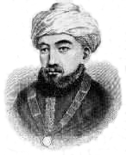
בס"ד

תחרות עבודות בנושא הרמב"ם

ממשה ועד משה לא קם כמשה

מוגש לתלמיד XXXXXX הי"ו

על שהשתתף בתחרות
וזכה במקום ראשון.

כל הכבוד!

מנהל רב ביה"ס

אלול תשס"ה

